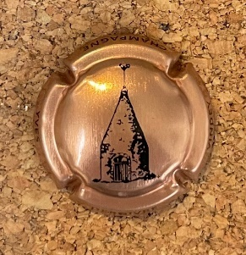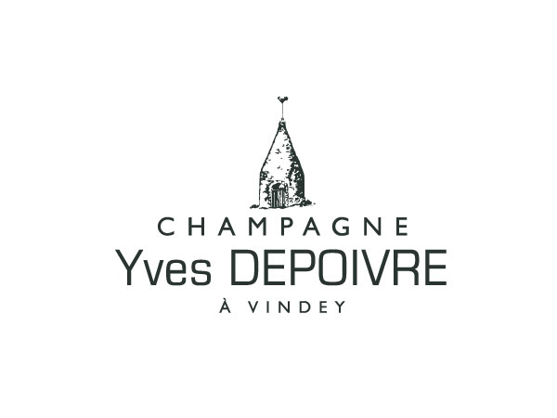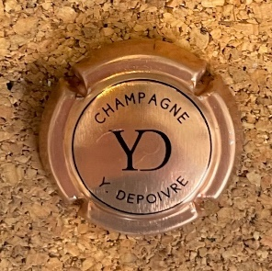

LOCATIE
De wijngaarden van Yves Depoivre zijn gelegen rondom het dorpje Vindey, op enkele kilometers van Sézanne. Vindey ligt ten zuiden van de Marne vallei en behoort tot de champagne regio ‘Côte de Sézanne’.
Het dorpje telt iets meer dan 100 inwoners op een oppervlakte van 8 vierkante kilometer.
De Côte de Sézanne is een van de vijf belangrijkste subregio’s van de Champagne-streek en is zuid-westelijk gelegen van de Côte des Blancs in het zuiden.

FAMILIE

Na het land lange tijd te hebben bewerkt, geeft de familie Depoivre al drie generaties lang met de wijnstokken vorm aan het landschap. De eerste generatie kweekte de druiven enkel voor de verkoop.

Om de druiven beter te waarderen besloten de zoon Yves en schoondochter Francine in 1976 om hun gelijknamige champagnemerk op te richten. Trots op hun erfgoed maakte het echtpaar van de dorpsfontein een embleem, geïnspireerd op de opmerkelijke vorm van een champagnefles. De boerderij wordt een familieavontuur waar iedereen zijn plek vindt.

Sinds 2010 neemt hun zoon Maxime de fakkel over, gesteund door zijn vrouw Anne-Julie.

DOMEIN

Met hoge normen en passie cultiveert het huis 4,35 hectare, grotendeels gelegen aan de Côteaux Sézannais, die op de werelderfgoedlijst van UNESCO staat.
Op de kalkrijke ondergrond is de wijngaard voornamelijk beplant met Chardonnay, de koningsdruif van dit Champagne terroir.
Yves Depoivre, 30 jaar geleden pionier op het gebied van duurzame wijnbouw, zette zich al heel vroeg in voor een duurzame aanpak. Zelfs vandaag de dag grijpt het huis alleen in als dat nodig is in de wijngaarden en accepteert het de onvolkomenheden van de wijnbouw die zo natuurlijk mogelijk is.

De afgelopen 4 jaar is de wijngaard 100% met gras begroeid en worden er geen herbiciden meer gebruikt.
In 2020 behaalde Yves Depoivre Champagne de certificaten HVE (High Environmental Value) en VDC (Sustainable Viticulture in Champagne).

+++

